Piątek 08.05.2020 rok
„W ptasim gnieździe”

- „Ptaszki” – słuchanie wiersza E. Szelburg-Zarembiny, odpowiadanie na pytania dotyczące jego treści, poznanie wiosennych zwyczajów ptaków, dostrzeganie różnicy między budką lęgową a gniazdem. Dzieci uważnie słuchają wiersza:

Ptaszki”- E.Szelburg-Zarembina
Mama ptaszka, tata ptak
wiją gniazdko tak i siak.
Znoszą piórka, włosie, mchy.
- Ja zdobyłem to, a ty?
- Ja to niosę, a ty co?
Trawka! Nitka! Puch! Ho! Ho!
Zwijali się, pracowali,
skarb do skarbu przydawali
i śpiewając niby z nut,
zbudowali domek – cud:
gniazdko ptasie takie oto.
Wtuliłabym się z ochotą
między tych piskląt rój,
gdyby to był domek mój.
Następnie dzieci odpowiadają na pytanie:
Co ptaki wykorzystują do budowania gniazd?
Dzieci odpowiadają według treści wiersza i zgodnie ze swoimi doświadczeniami. Jeżeli to możliwe – wybierzcie się Państwo z dziećmi na wycieczkę do lasu i poszukajcie wspólnie przedmiotów, z których ptaki budują gniazda.

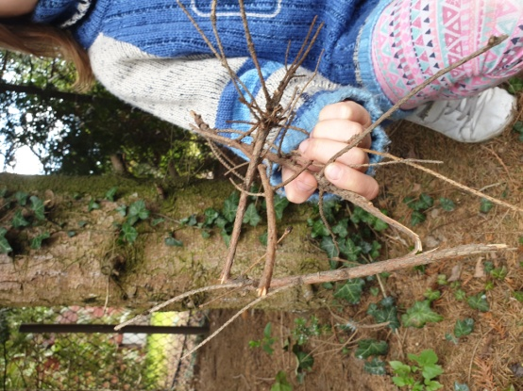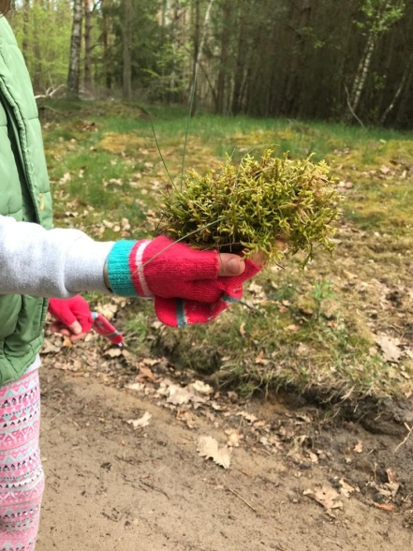

Wyjaśnijcie Państwo dzieciom, że czasami ptaki nie muszą budować gniazd, gdyż znajdują dom w drewnianych budkach zbudowanych przez człowieka. Znoszą jednak do budki mech, gałązki i trawę, żeby mieć miękko i ciepło. Dzieci oglądają fotografie gniazd i budek.

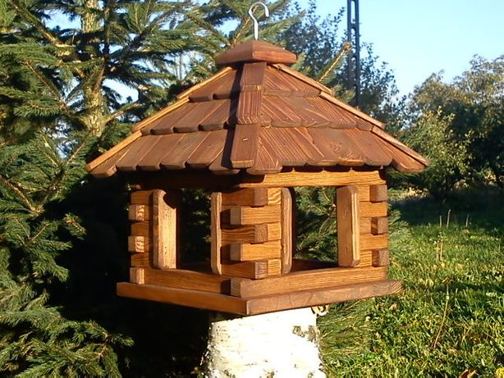

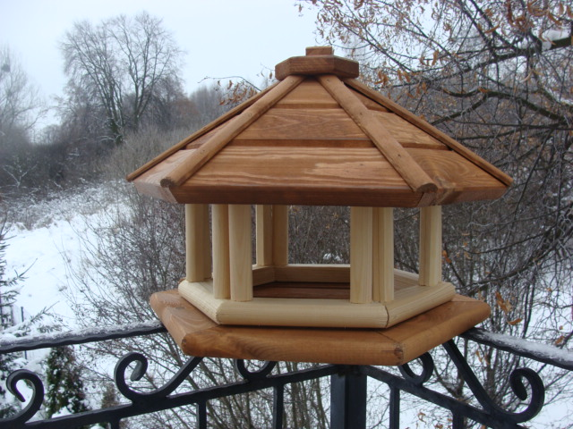

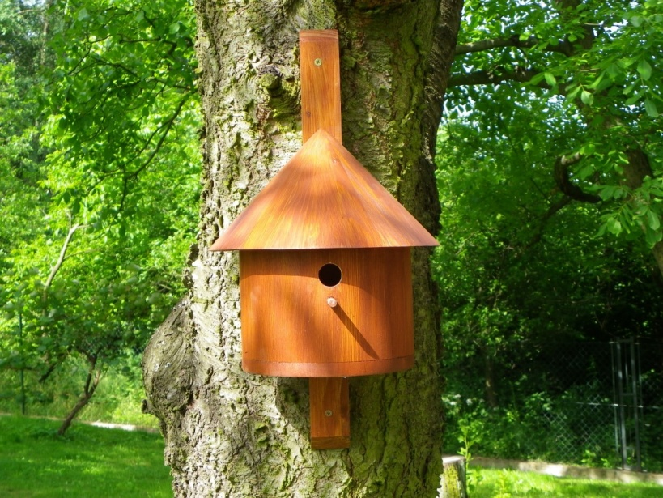

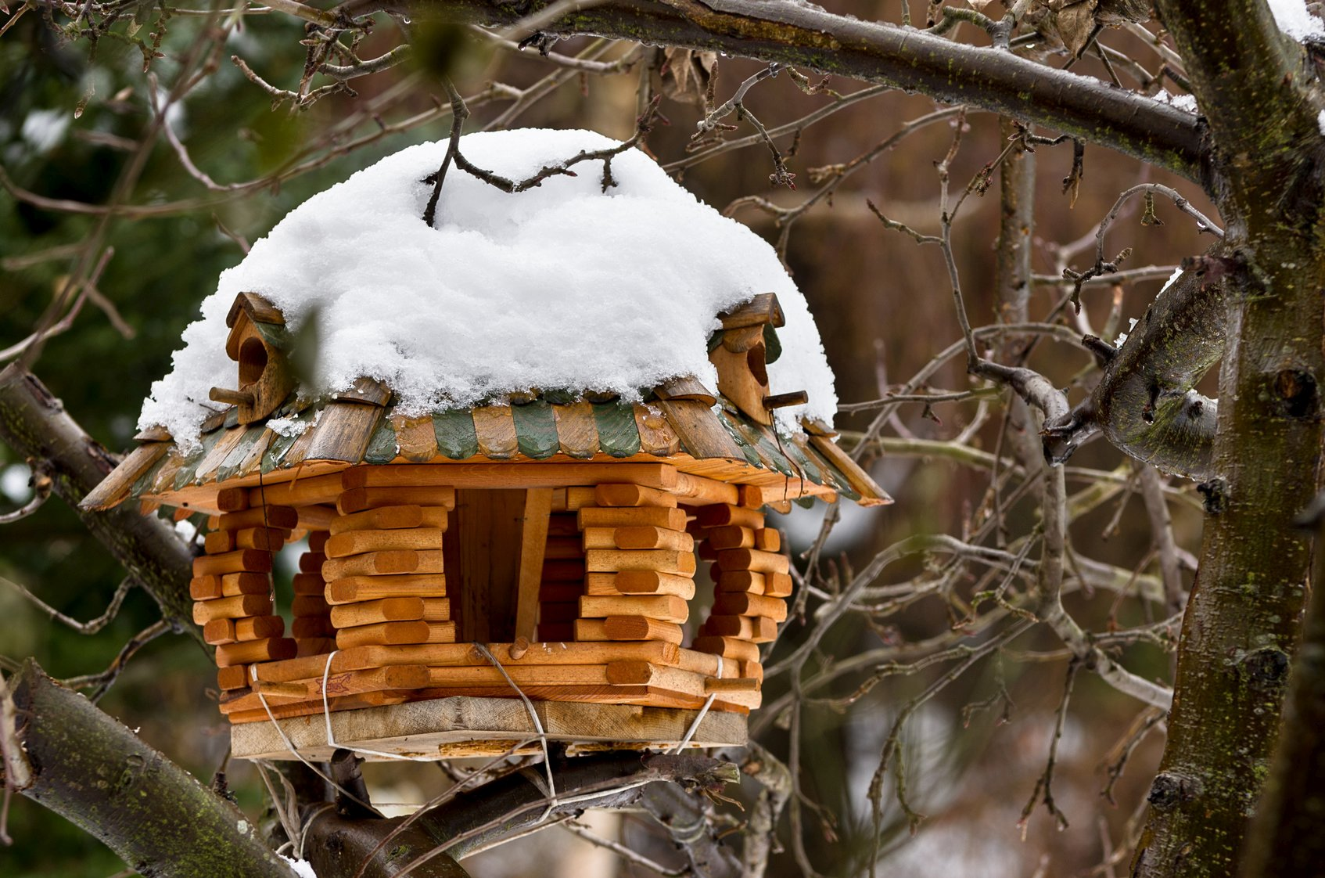

- Gdzie mieszkają ptaki?
Obejrzyj film i dowiedz się, jak ptaki budują swoje gniazda
https://www.youtube.com/watch?v=FpBJ8O1SSGE&feature=share
- „Pokarm dla piskląt” – zabawa sprawnościowa, ćwiczenie chwytu pęsetkowego, przeliczanie elementów w dostępnym zakresie. Rodzic tłumaczy, że pisklęta niektórych ptaków po wykluciu się z jaj są ślepe i rodzice opiekują się nimi, dopóki nie opuszczą gniazda. Przynoszą im w dziobach pokarm. Rodzic rozdaje dzieciom wstążki i prosi, aby ułożyły z nich koła („gniazda”). Dzieci („ptaszki”) kucają w swoich „gniazdach”. Na sygnał dzieci opuszczają „gniazdo” i szukają pokarmu. Za pomocą spinaczy do bielizny chwytają rozrzucone po pokoju, ułożone w harmonijkę papierowe paski („gąsienice”) i zanoszą do swojego „gniazda”. Po skończonej zabawie dzieci przeliczają we własnym zakresie, ile „gąsienic” udało im się zebrać.

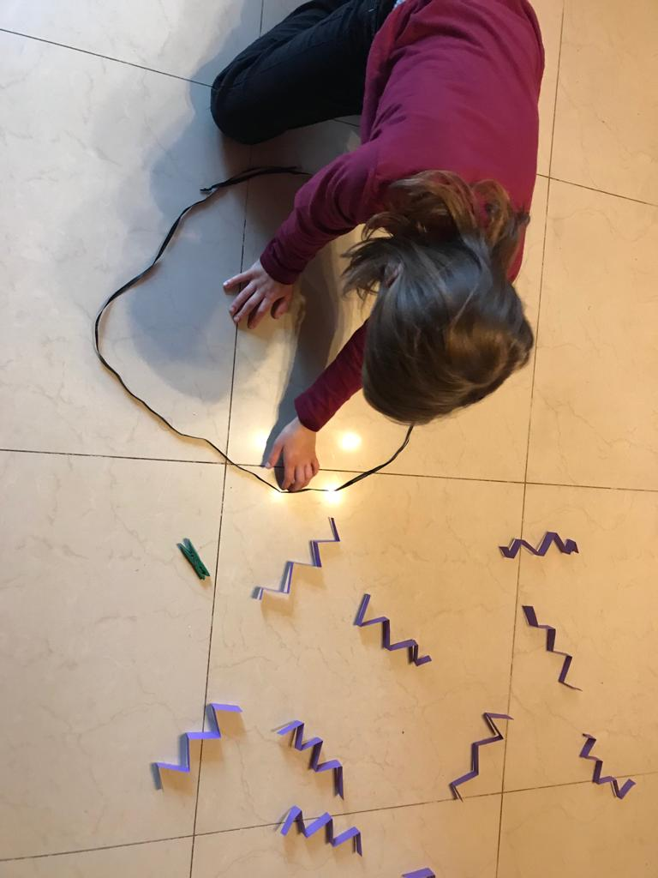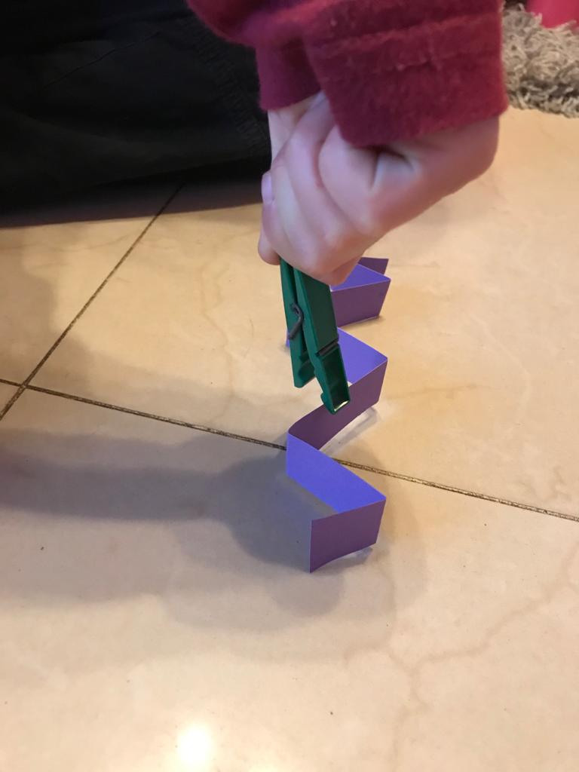

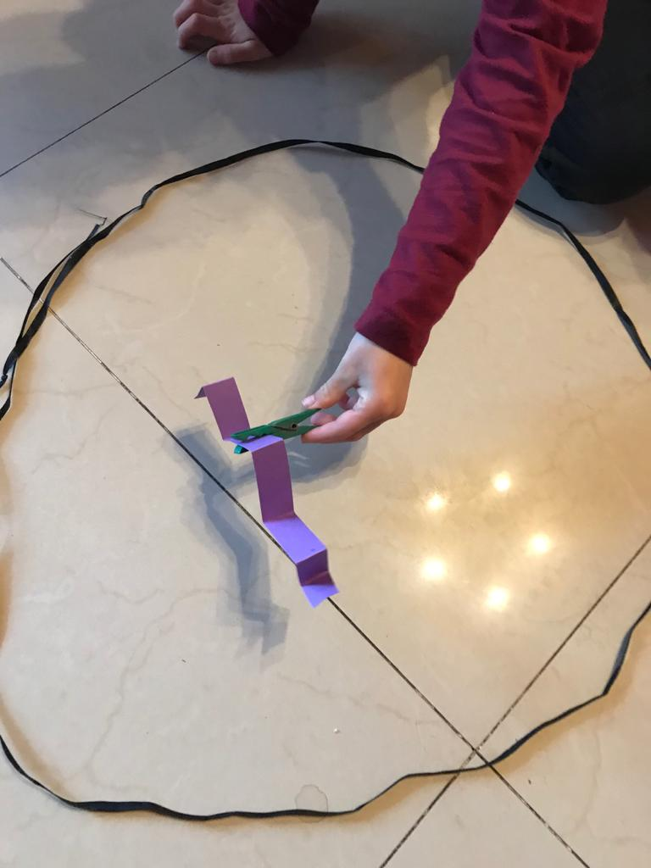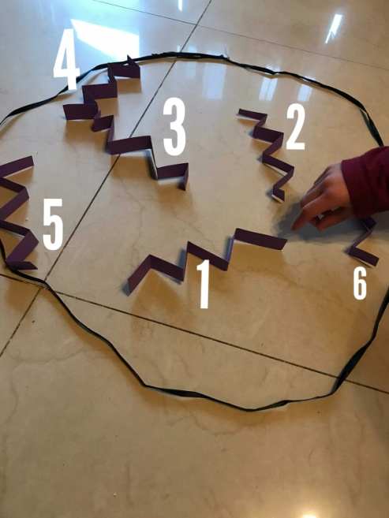

- Przy tak pięknej pogodzie i ciszy spowodowanej mniejszych ruchem samochodów, można nasłuchiwać śpiewu ptaków. Jeśli posiadamy w domu lornetkę, możemy je również razem obserwować. Wspólne nasłuchiwanie oraz oglądanie ptaków to dobry sposób na wyciszenie i rozmowę.
https://www.youtube.com/watch?v=dRcEprzTxTA&feature=share
.

